Test bouton

Montage électronique :

Un module grove « bouton » dont la broche de signal « sig » est reliée à la pin numérique 2 de l’Arduino.

Code informatique :

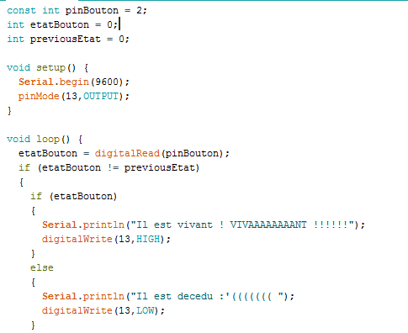

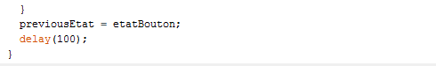

La pin 13 est reliée à la led présente sur l’Arduino

Description des fonctions :

Serial.begin(9600) : permet d’initialiser la communication série à 9600 bauds (bits/s)

EtatBouton != previousEtat : si l’état du bouton est différent de son état précédent alors on rentre dans la condition est vraie.